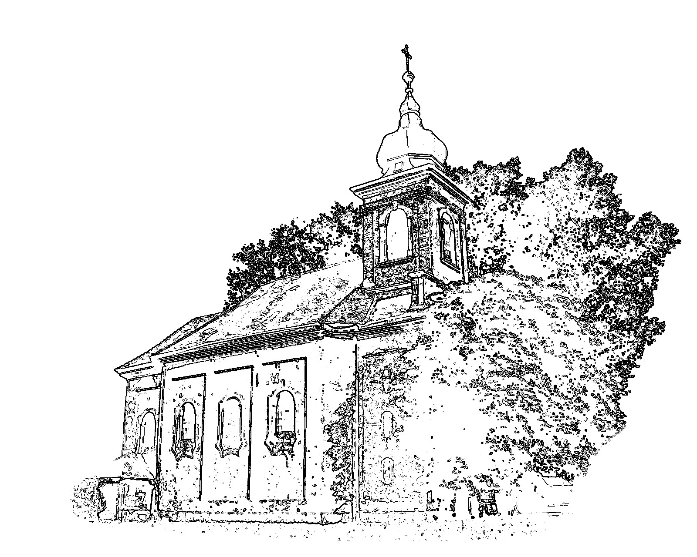

4. Adventní neděle – kostel sv. Mikuláše

Farnost Holohlavy a Spolek při kostele sv. Mikuláše v Žíželevsi

si Vás dovolují pozvat v neděli

18. prosince 2016 od 17:00 hod.

na adventní koncert

Královédvorského chrámového sboru

Řídí Vít Havlíček

Budou provedeny skladby autorů:

J. Clark, G. Rossini, J Filas, L. Cherubini, W.A. Mozart,
F.X. Brixi, Fr. M. Kníže, J.I. Linek
a na závěr výběr z Vánočních koled

